Геометрия. 9 класс. Л.С. Атанасян.

1. Темы курса

Тема 1. Параллельный перенос и поворот (стр. 294)

Тема 2. Начальные сведения из стереометрии (стр. 300)

Тема 3. Тела и поверхности вращения (стр. 319)

1. Список литературы

Тема 1

1. Болтянский, В.Г., Яглом И.М. Геометрия [Текст]: учебное пособие для 9 класса средней школы / В.Г. Болтянский, И.М. Яглом. – М.: Просвещение, 1964, - 20 с., - Текст: непосредственный.
2. Яглом, И.М. Геометрические преобразования, I. Движения и преобразования подобия [Текст] / И.М. Яглом. – М.: Гос. изд-во технико-теор. литературы, 1955, - 19 с., - Текст: непосредственный.
3. Шарыгин, И.Ф. Геометрия. 7-9 кл. [Текст]: учеб. для общеобразоват. учреждений / И.Ф. Шарыгин. – М.: Дрофа, 2012. – 432 с., ил. – ISBN 978-5-358-09918-0, - Текст: непосредственный.

Тема 2

1. Погорелов, А.В. Геометрия. 7–9 классы [Текст]: учеб. для общеобразоват. организаций / А.В. Погорелов. – 2-е изд. – М.: Просвещение, 2014, - 214 с., ил. – ISBN 978-5-09-032301-7, - Текст: непосредственный.
2. Бескин Л.Н. Стереометрия. / Л.Н. Бескин. - М.: Просвещение, 1971, - 5 с., ил., - Текст: непосредственный.
3. Смирнова И.М. Правильные, полуправильные и звездчатые многогранники: Кн. для учащихся. / И.М. Смирнова. - М.: МЦМНО, 2010, – 5 с., ил. – ISBN 978-5-94057-678-5, - Текст: непосредственный.

Тема 3

 1. Индивидуальный проект «Тела вращения». URL: <https://infourok.ru/individualnyj-proekt-tela-vrasheniya-5180438.html>

2. Клопский В.М., Скопец З.А., Ягодовский М.И. Геометрия. 9-10 класс  
Учебник. — 4-е изд. — М.: Просвещение, 1978. — 147 с., - Текст: непосредственный.

3.  [https://ru.wikipedia.org/wiki/Тела_вращения](%20https://ru.wikipedia.org/wiki/Тела_вращения%20%20)  Тела вращения.

* 1. Текст 1 к теме 1

Болтянский, В.Г., Яглом И.М. Геометрия [Текст]: учебное пособие для 9 класса средней школы / В.Г. Болтянский, И.М. Яглом. – М.: Просвещение, 1964, - 20 с., - Текст: непосредственный.

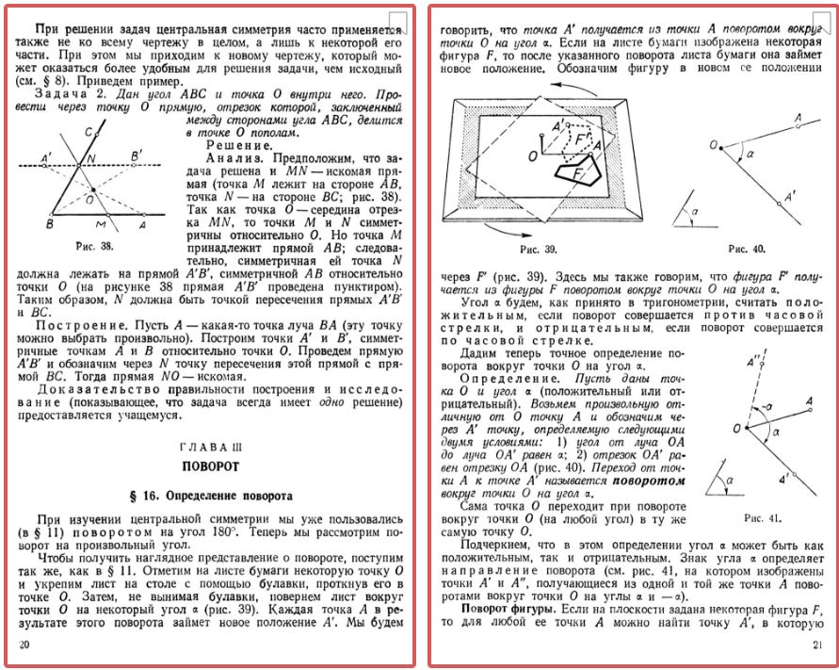

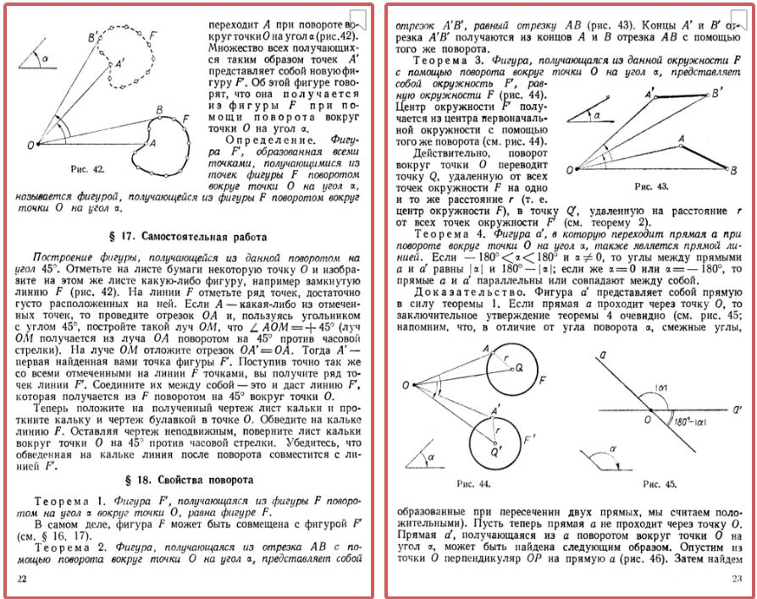

* 1. Текст 2 к теме

Яглом, И.М. Геометрические преобразования, I. Движения и преобразования подобия [Текст] / И.М. Яглом. – М.: Гос. изд-во технико-теор. литературы, 1955, - 19 с., - Текст: непосредственный.

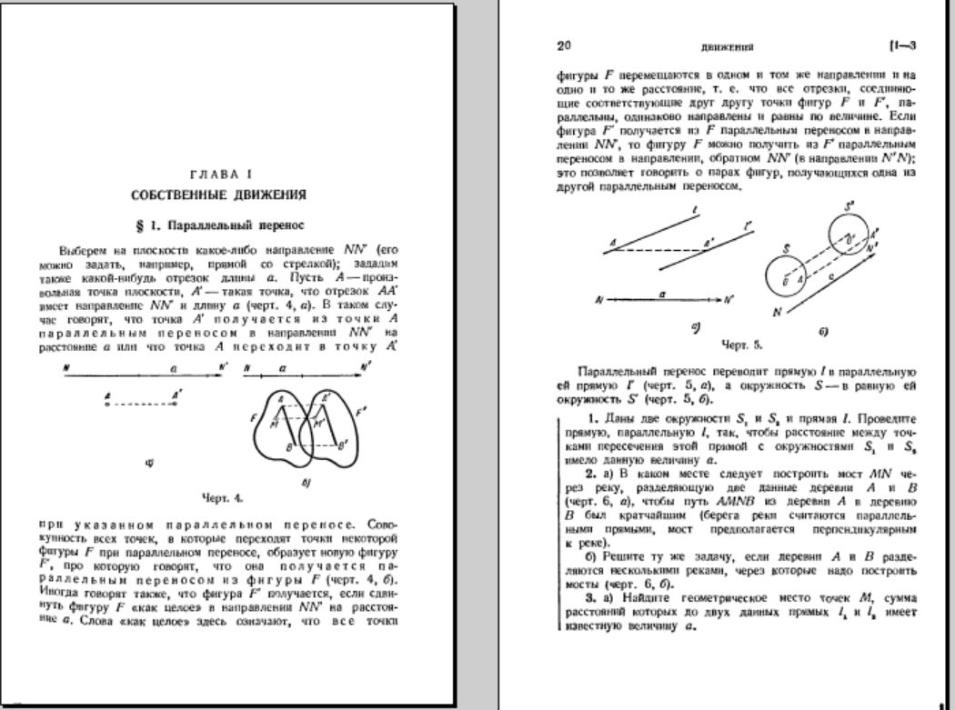к

* 1. Текст 3 к теме 1

Шарыгин, И.Ф. Геометрия. 7-9 кл. [Текст]: учеб. для общеобразоват. учреждений / И.Ф. Шарыгин. – М.: Дрофа, 2012. – 432 с., ил. – ISBN 978-5-358-09918-0, - Текст: непосредственный.

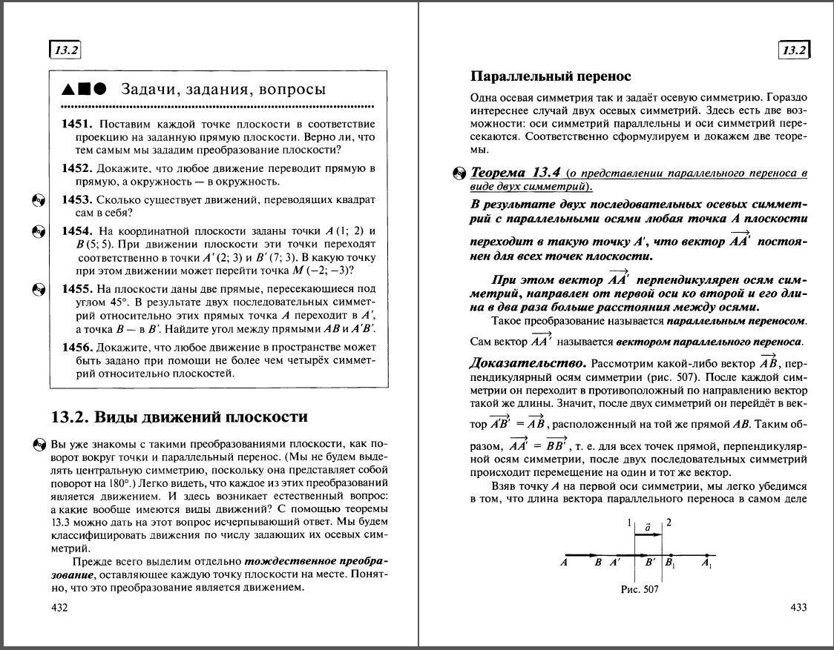

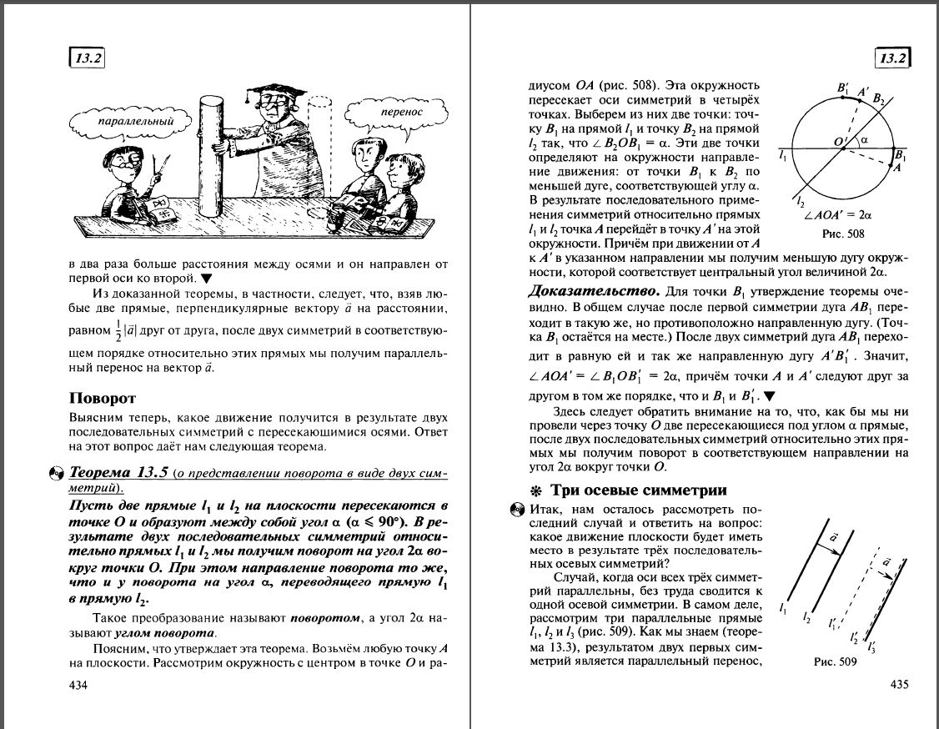

* 1. Текст 1 к теме 2

Погорелов, А.В. Геометрия. 7–9 классы [Текст]: учеб. для общеобразоват. организаций / А.В. Погорелов. – 2-е изд. – М.: Просвещение, 2014, - 214 с., ил. – ISBN 978-5-09-032301-7, - Текст: непосредственный.

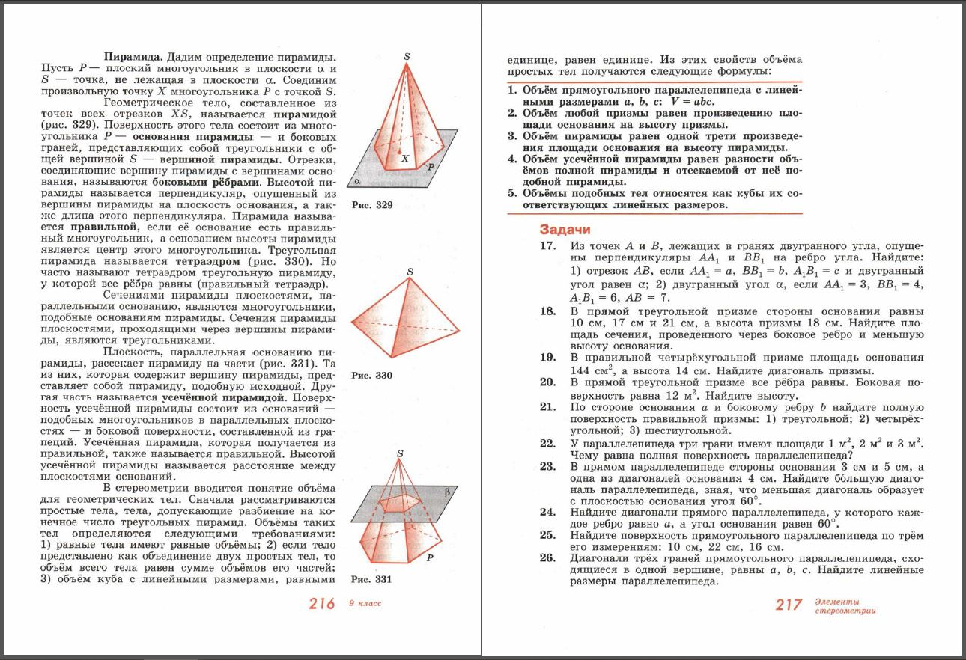



* 1. Текст 2 к теме 2

Бескин Л.Н. Стереометрия. / Л.Н. Бескин. - М.: Просвещение, 1971, - 5 с., ил., - Текст: непосредственный.

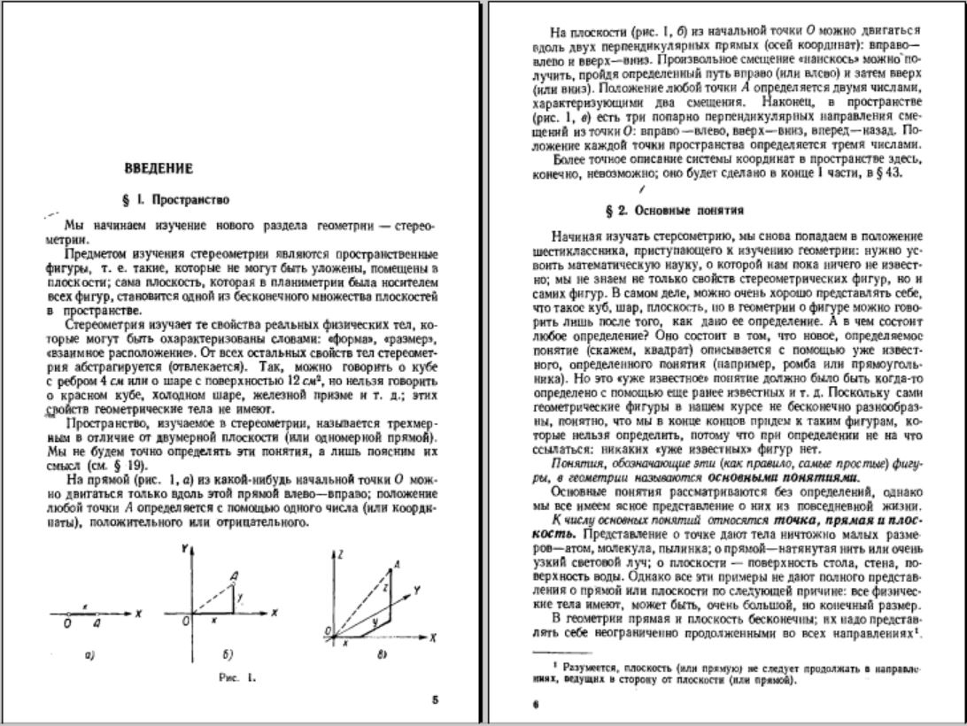

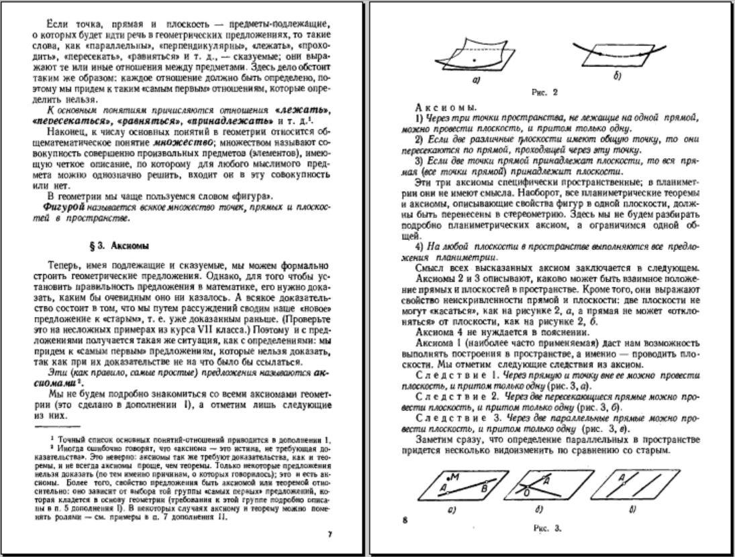

* 1. Текст 3 к теме 2

Смирнова И.М. Правильные, полуправильные и звездчатые многогранники: Кн. для учащихся. / И.М. Смирнова. - М.: МЦМНО, 2010, – 5 с., ил. – ISBN 978-5-94057-678-5, - Текст: непосредственный.

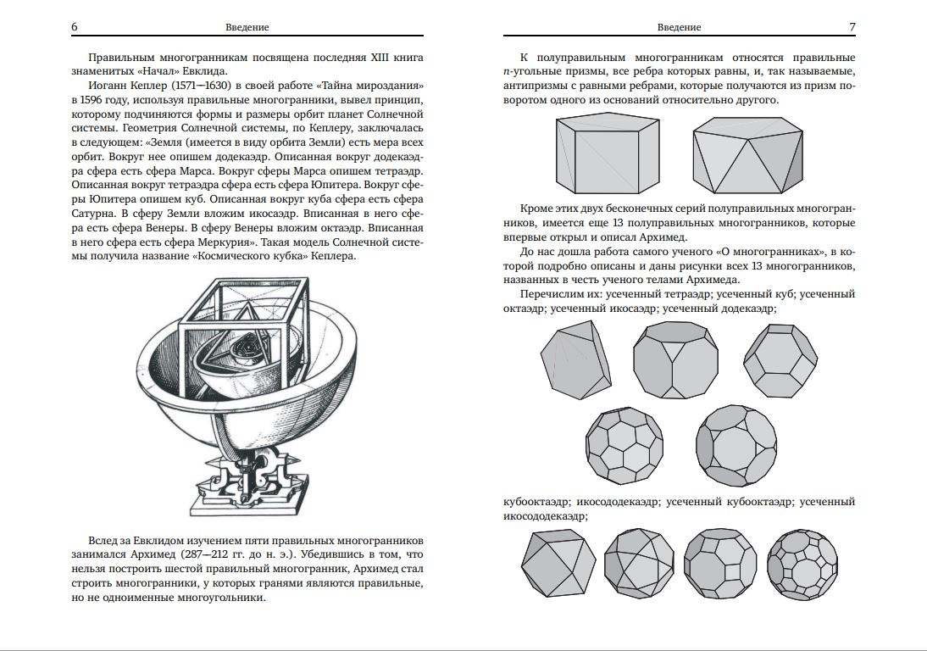

4.1. Текст 1 к теме 3

Индивидуальный проект «Тела вращения». URL: <https://infourok.ru/individualnyj-proekt-tela-vrasheniya-5180438.html>

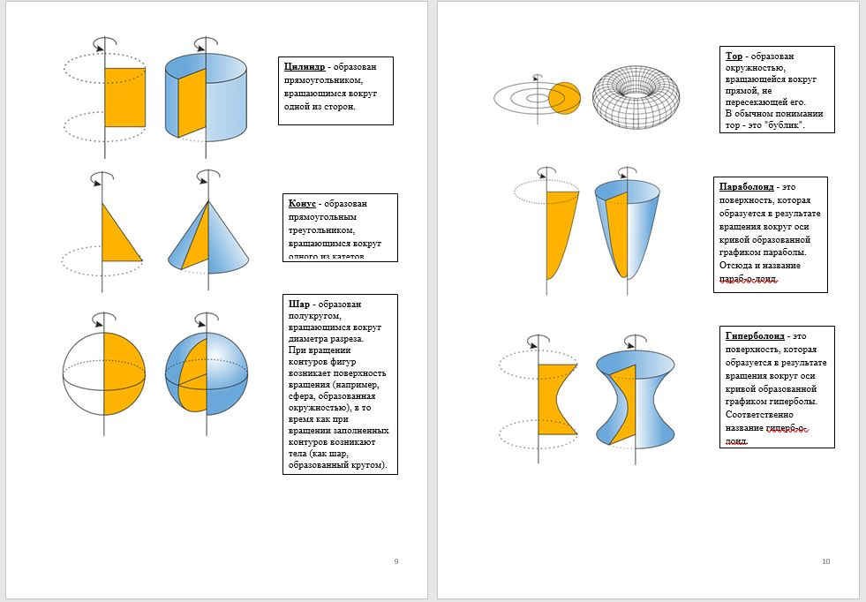

4.2. Текст 2 к теме 3

Клопский В.М., Скопец З.А., Ягодовский М.И. Геометрия. 9-10 класс  
Учебник. — 4-е изд. — М.: Просвещение, 1978. — 147 с., - Текст: непосредственный.

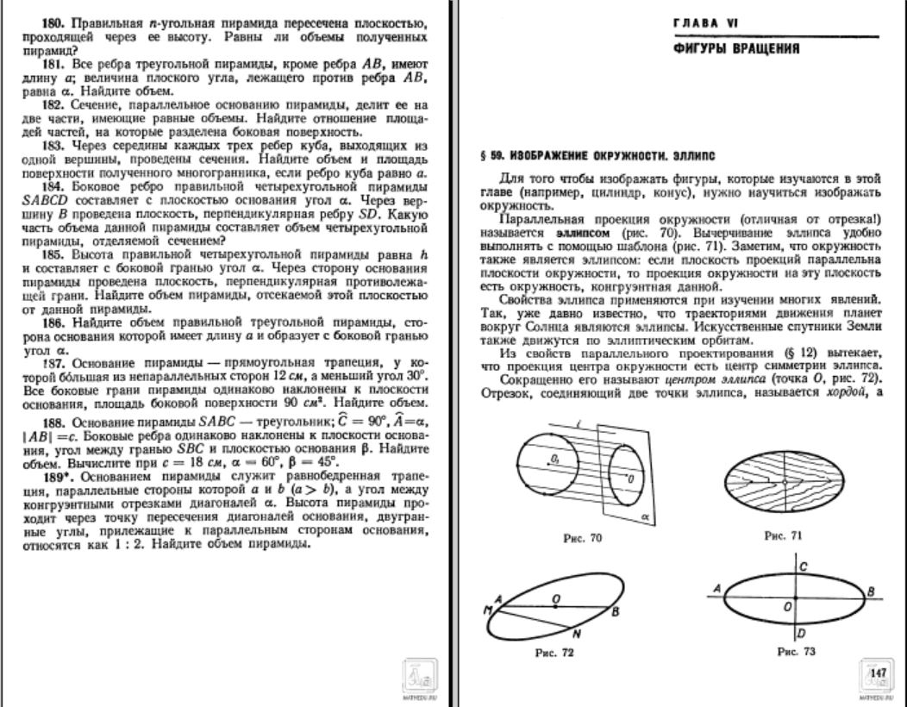

4.3. Текст 3 к теме 3

[https://ru.wikipedia.org/wiki/Тела_вращения](%20https://ru.wikipedia.org/wiki/Тела_вращения%20%20)  Тела вращения.

